伏特猫电力能效监测系统

(FUTEMAO)

用户使用手册V1.0

重庆伏特猫科技有限公司

电话：400-0717606

邮箱：voltmao@voltmao.com

联系地址：重庆市渝北区仙桃数据谷C15栋16层

目录

第一章、 引言

1. 编写目的

2. 系统概述

3. 读者对象

第二章、 系统安装部署、配置

1. 平台硬件环境

2. 安装部署、配置

第三章、 系统模块操作手册

1. 用户个人中心

1.1. 账户登录

1.2. 个人账户信息

1.3. 忘记密码

1.4. 修改密码

1.5. 账户信息设置

1.6. 我的消息

1.7. 消息订阅

1.8. 退出登录

2. 默认页－能耗概况

3. 平台概览

3.1. 能耗概况

3.2. 照明概览

3.3. 配电图

3.4. 数据拓扑图

3.5. 编辑配电图

4. 能效监测

4.1. 需量分析

4.2. 负载率分析

4.3. 不平衡度分析

4.4. 功率因数

4.5. 用能关联分析

4.6. 用能类比分析

4.7. 趋势分析

5. 告警管理

5.1. 告警查询

6. 设备配置

6.1. 设施管理

6.2. 网关管理

6.3. 设备管理

7. 系统管理

7.1. 用户管理

7.2. 角色管理

7.3. 系统日志

7.4. 菜单页面管理

第四章、 服务

附1：告警规则分类

# 引言

## 编写目的

《伏特猫电力能效监测系统(FUTEMAO)用户使用手册》以下简称《能效监测使用手册》为“伏特猫综合能源平台”以下简称“平台”的电力能效监测操作使用说明文件。此手册主要为使用“能效监测系统”的用户提供系统功能讲解和操作使用的说明。

## 系统概述

系统针对办公大楼（政企、学校、医院）、商场、酒店等类型公共建筑楼宇在信息化系统建设较低或落后，综合管理冗杂、设备性能不高、资源配置或利用率低等问题；同时缺少设备运行数据的系统性分析，无法准确判断设备能效有资源浪费现象，决策数据支撑不足等。从而导致其运维管理水平偏低、运行工况异常、遇到故障等问题难以快速响应；造成能源效率偏低、能耗浪费现象明显，且设备运行时常处于非优状态。

将用能系统统一接入智慧能源服务平台，细化用能监视、升级控制系统、改造用能设备，可同时提高能源效率和能效管理水平，优化运行减少人工成本。

系统主要包括能耗数据概览、能效监测分析、能源AI智能调控、设备管理、用能优化几大模块系统，对客户用能进行远程控制和综合管理，帮助客户提升管理效率、减少资源浪费、节省生产运营成本费用。

## 读者对象

本手册适用于使用能效监测的企业客户、用电管理者及用电企业用户和相关运营人员。本手册对整体的数据服务以其价值提供较为详细的解释说明。

使用该系统前，建议请仔细阅读本手册。

# 系统安装部署、配置

## 平台硬件环境

系统可支持云端部署和客户本地化应用部署，本地化部署方案需要客户按以下要求提供必须的硬件或容器

服务硬件可参考

|  |  |  |  |
| --- | --- | --- | --- |
| 类 别 | 数 量 | 技术要求 | 建议品牌 |
| 应用服务 器 | 1 | 系统版本：CentOS 7.6 64bit with ARM  处理器：4vCPUs，32GB  硬盘：超高IO | 100 GB  带宽：弹性公网IP,全动态BGP 50 Mbit/s |  |
| 数据库服 务器 | 1 | 系统版本：CentOS 7.6 64bit with ARM  处理器：4vCPUs,32GB  硬盘：高IO,100GB |  |
| 数据采集 服务器 | 1 | 系统版本：CentOS 7.6 64bit with ARM  处理器：4vCPUs,32GB  硬盘：高IO,100TB |  |

## 安装部署、配置

CPS系统由项目组系统实施工程师安装、配置完成。需安装部署的系统及服务如下列表：

|  |  |  |  |
| --- | --- | --- | --- |
| 类别 | 名称 | 版本 | 备注 |
| 操作系统 | [CentOS 64bit with ARM](https://console.huaweicloud.com/ecm/?agencyId=0648940e8a8026401f6bc017d031b045&region=cn-north-4&locale=zh-cn#/ims/manager/imageList/publicImage?imageId=01225754-3b48-47e4-8611-13663117b886) | 7.6 |  |
| 中间件 | RabbitMQ | 3.6.10 | 应用服务器 |
| Redis | 3.2.12 | 应用服务器 |
| 数据库 | Mysql | 8.0.22 | 数据库服务器 |
| 编码语言 | JDK | 1.8 |  |
| 应用开发工具及库 | Idea、jdk | Jdk1.8、IntelliJ IDEA2020.2.4 |  |
| 服务部署 | Tomcat | 8.5.33 | 应用服务器 |
| 相关服务 | 注册与配置中心：nacos | 1.3.2 | 应用服务器 |
| 认证与授权中心：authz | 2.2.1-SNAPSHOT | 应用服务器 |
| 网关：gateway | 2.2.1-SNAPSHOT | 应用服务器 |
| 档案类项目：  组织档案服务org  设施档案服务equ;  设备档案服务iot；  告警事件服务event、msg；  能效通用类查询相关服务eff、iot、tsdb;  系统配置服务sys；  树相关服务tree;  报表挂件类服务rpt； | 2.2.1-SNAPSHOT | 应用服务器 |
| 子站业务服务bcps | 2.2.1-SNAPSHOT | 应用服务器 |

**开放端口**:

TCP:22,80,443,3306,3389,8848,9000,9001,15672,15674

**登录使用:**

1.华为云账号及登录方式为华为云账号和密码；

2.云主机IP及登录方式:通过ssh登录；

# 系统模块操作手册

能将监测为解决楼宇建筑存在缺少智能化、用能粗狂、系统性能耗管理等问题而造成不必要的能源损耗、能源利用效率不高、单位用能成本偏高等问题。提供了能耗概览、能效监测、集中控制、设施设备管理、异常告警等核心功能。

主要功能模块划分如表1所示：

表 1系统主要功能表

| 序号 | 系统模块 | 功能项名称 | 功能简述 |
| --- | --- | --- | --- |
| 1 | 系统登录 | 登录界面 | 提供用户键入登录名和密码的页面，进行访问权限认证控制。 |
| 2 | 能耗概览 | 能耗概况 | 对企业/楼宇整体用能按日、月、年时间维度分类统计，以及企业用电设施设备情况统计。 |
| 5 | 照明概览 | 针对楼宇建筑照明插座大项的用能统计。 |
| 6 | 一次配电接线图 | 针对楼宇建筑一次供电配电接线的动行状态及监测。 |
| 7 | 数据拓扑图 | 对整个CPS系统所有智能终端测点相关项的数据流向拓扑图，方便查看通讯状况。 |
| 9 | 能效监测 | 需量分析 | 通过对各终端表具监测分析对应节点的最大用电需求量。 |
| 10 | 负载率分析 | 对企业/楼宇不同计量节点下负载设备的负载率统计分析。 |
| 11 | 不平衡度分析 | 对企业/楼宇不同计量节点电流、电压不平衡度的监测分析。 |
| 12 | 功率因数分析 | 对不同计量节点下负载用电功率因数监测分析。 |
| 13 | 类比分析 | 不周计量点在同一测量维度下的比较分析。 |
| 14 | 关联分析 | 对同一计量点在不同维度的监测分析。 |
| 15 | 趋势分析 | 对同一计量点在指定时间段内指定监测维度的变化趋势分析 |
| 16 | 告警管理 | 告警管理 | 对企业各告警规则阀值修改配置管理。 |
| 21 | 系统管理 | 设施管理 | 企业用参设施的管理。 |
| 22 | 网关管理 | 企业各设施下网关的管理。 |
| 23 | 设备管理 | 对用能设备和计量表具的管理。 |
| 25 | 用户和角色管理 | CPS系统所有账户及角色的创建、配置等管理。 |
| 26 | 系统日志 | 系统的运行日志记录。 |
| 27 | 系统参数 | 系统其它需要配置的系统参数配置管理页。 |
| 28 | 个人中心 | 账户设置 | 用户个人信息的设置及展示。 |
| 29 | 消息订阅 | 系统告警消息的推送订阅。 |
| 30 | 我的消息 | 个人账户所接收到的所有消息。 |

系统PC页面主要由企业标识、一级系统目录（主页系统、系统设置、当前登录账户）、二级功能菜单区（平台概览、能效监测、告警管理、系统管理、设备管理）以及各自功能内容区四板块组成，如下图所示：用户可通过一级二级功能菜单的选择找到相应功能。

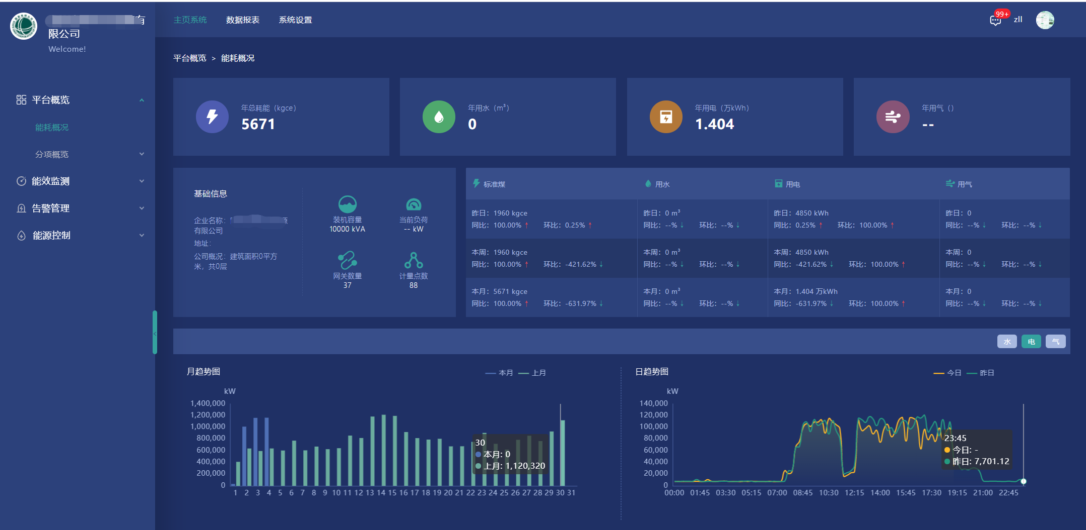

初次使用时，应首先配置系统设施-网关-设备（表具、用能设备）。

## 用户个人中心

### 账户登录

主要为用户提供进入系统的登录入口，验证通过后即可进入系统默认页，登录账户由企业管理账户自行创建。系统支持账户密码登录和手机号验证码登录两种方式。

1.1.1 账户密码登录

打开浏览器，在地址栏输入<http://www.xxxx.com/cps/index.html>进入登录界面，在界面中的登录框里输入各自相应的登录名和密码。[其中 [www.xxxx.com](http://www.xxxx.com) 是企业部署应该域名，也可以是IP地址] 回车键或点击登录按钮，可进入系统功能界面，点击时可明文显示输入密码。登录界面如图1所示：

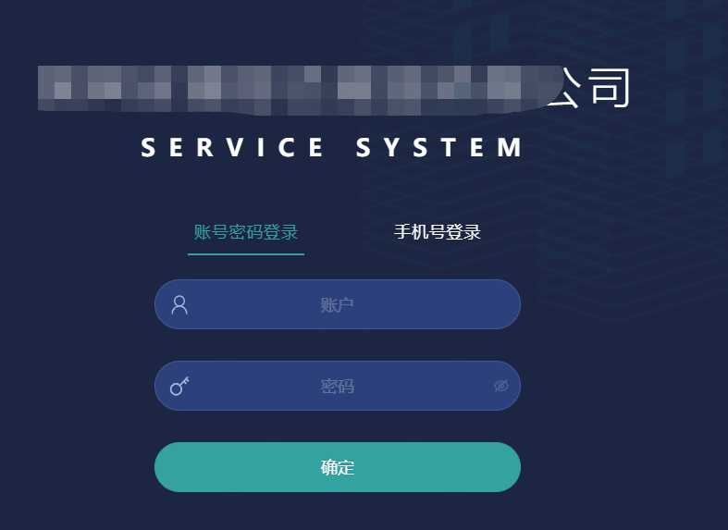 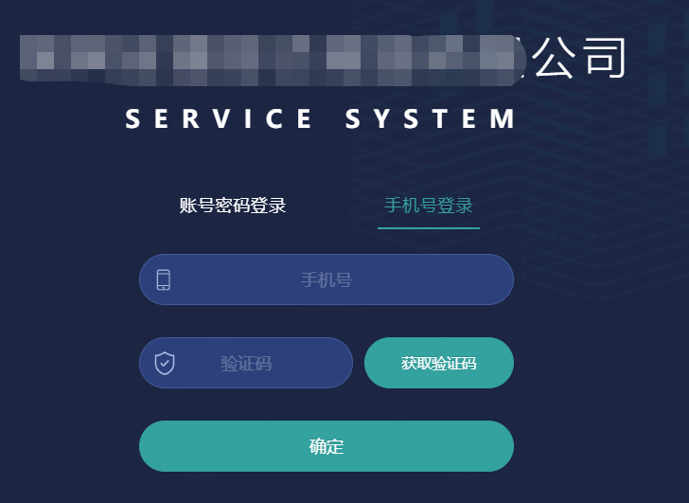

图 1用户登录页面

1.1.2 用户短信验证登录

同时平台系统也支持手机短信验证码验证授权方式登录。点击‘手机号登录’可通过系统管理员创建账户时预留手机号和系统下行短信验证码校验成功即可成功登录。如果创建账户时未设定手机号需要用户登录后自行绑定手机号后方可使用。

### 个人账户信息

个人账户信息即用户名片，会显示当前用户所属企业名称、昵称、联系电话、电子邮箱、关联微信号等信息以及注销当前登录按钮。如下图

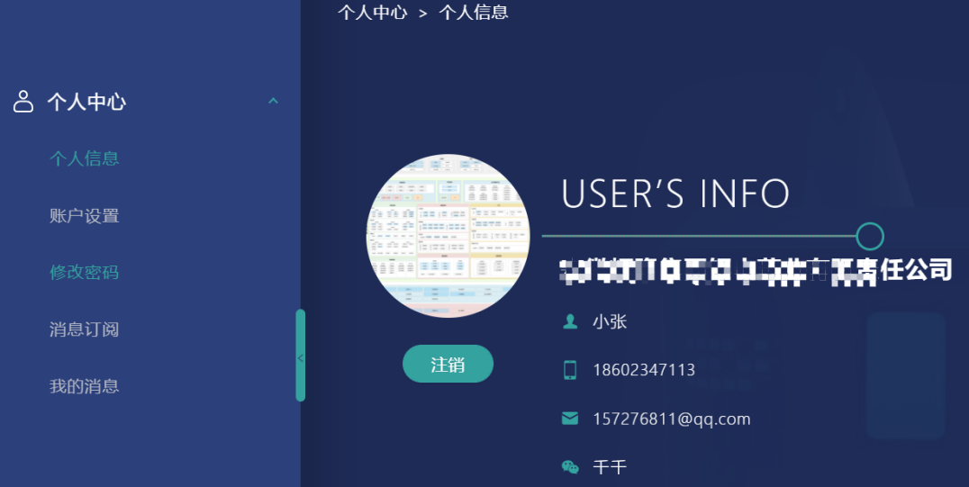

### 忘记密码

系统暂未开放找回密码功能，如忘记密码可联系管理员重置密码处理。

### 修改密码

登录成功后，可点击首页右上角的用户名，在下拉框中点击“个人中心”(图2)，找到修改密码选项菜单点击打开，在修改密码菜单中输入旧密码及新密码后点击确定，如原密码验证成功且新密码满足如下规则即可成功修改，反之修改密码失败。

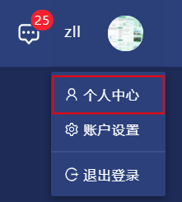 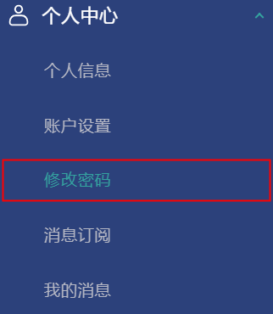

图 2 修改密码

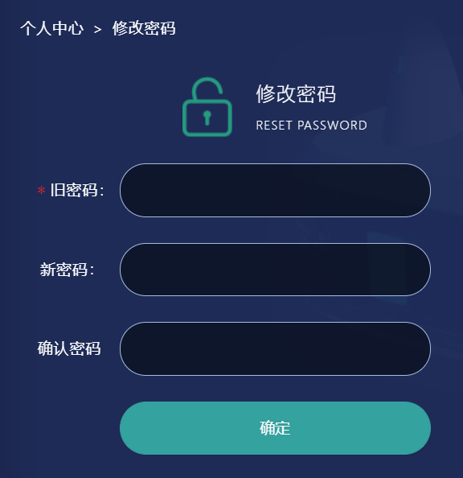 

图 3修改密码

### 账户信息设置

用户登录系统后，可通过【个人中心】-【账户设置】 菜单来修改账户个人信息如下图。其中登录名和手机号由系统管理员创建时确定，可联系管理员修改用户不可修改，其它个人信息可自行修改。

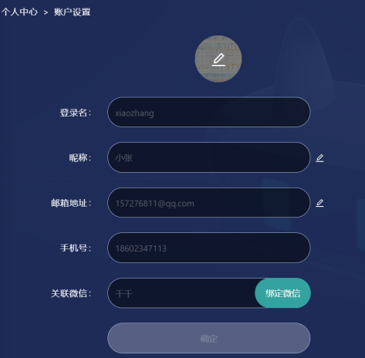

### 我的消息

我的消息是指通过系统推送给当前用户的所有告警信息和其它通知类信息，可通过系统常驻通知图标 或 【个人中心】-【我的消息】进入，如下图

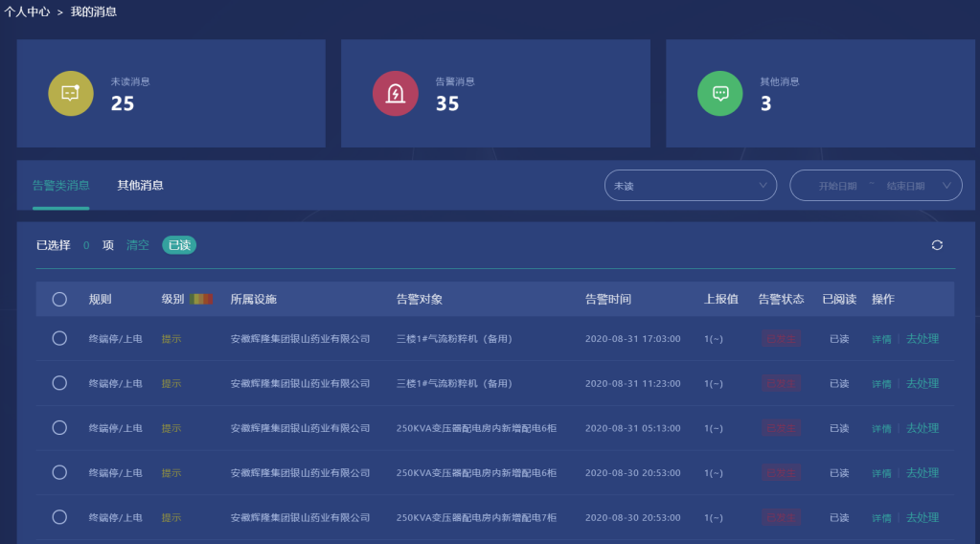

我的消息内容由消息统计数（包括未读数、告警数、其它消息数）、分类消息切换到消息内容体，未读消息数与通知图标小红点数联动。

新消息：相对用户有新消息或未读消息时，会通图标提示，小红点内数字即未读消息条数，大于100条时显示“99+”条件。

告警消息：主要是为系统预设的各类告警通知消息，包括告警规则名称、告警等级、所属设施、设备对象名称、告警时间、上报告警值（如有）、当前告警状态、是否阅读、操作（详情、去处理），其中点击详情即弹出该条告警详情内容弹窗，同时该条消息自动置为已读状态；点击去处理则跳至告警消息管理页面，对相应告警做后续处理。

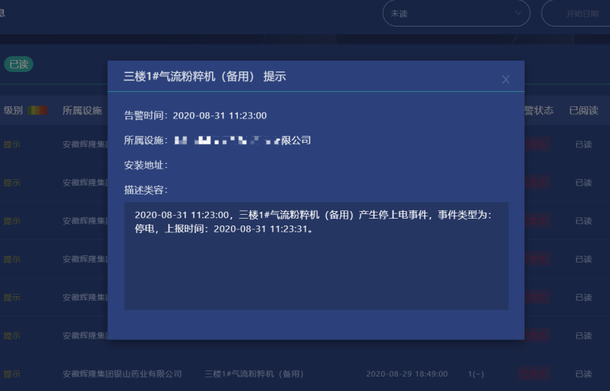

其它消息：点击消息类型标签即可切换消息类型，其它消息内容主要包括消息通知时间、名称、内容、是否已读、操作如下图

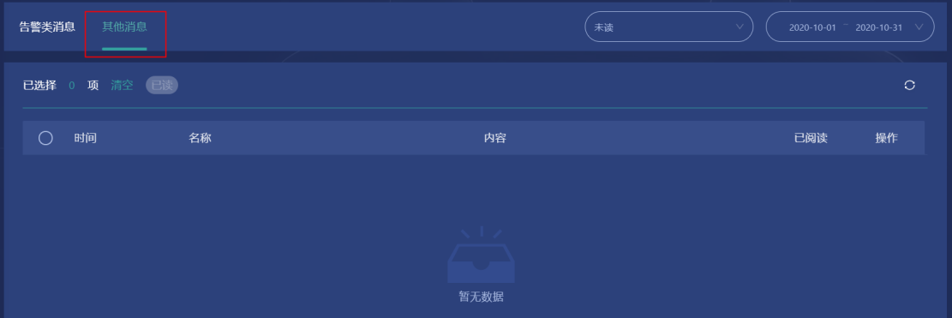

消息查询筛选：所有消息可通过阅读状态、通知时间维度进行筛选。

### 消息订阅

消息订阅是针对系统告警类通知，用户可根据自己实际情况订阅全部或部分关注的告警消息，系统其它通知由系统默订阅。

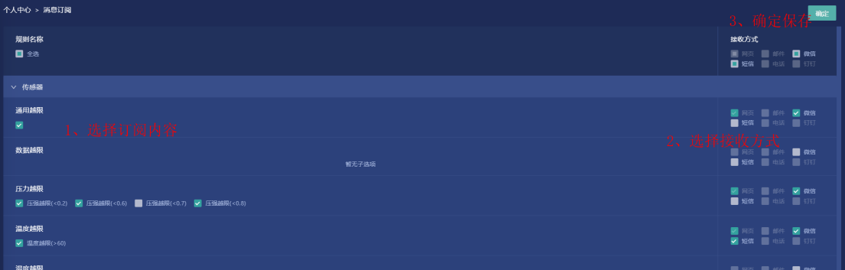

左侧为规则名称，名称分类分项显示，每项内的具体各个规则可自定义选择是否订阅，选中即表示订阅该规则消息；右侧为消息接收方式，可对各项通知自定义接收方式（支持或即将支持网页、邮件、微信公众号、短信、电话、钉钉），其中微信通知需要用户账户绑定关联微信且要关注【伏特猫】信息公众号，方可通知微信公众号接收消息通知。点击确定操作成功会有相应成功提示信息如：

同时支持对所有规则统一勾选/取消勾选订阅、一键勾选所有接收方式操作。

### 退出登录

用户在登录状态下，可通过右上角用户名图标，点击“退出登录”选项或通过个人中心-个人信息菜单页内的【注销】按钮即可退出当前账户，返回到登录页面。如图4所示：

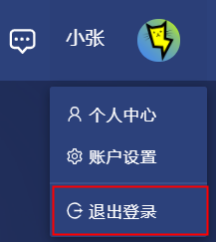 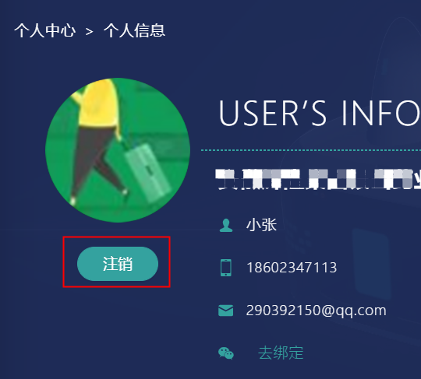

图4退出登录

## 默认页－能耗概况

登录成功进入系统后，默认进入到系统分期概览页面，如下图

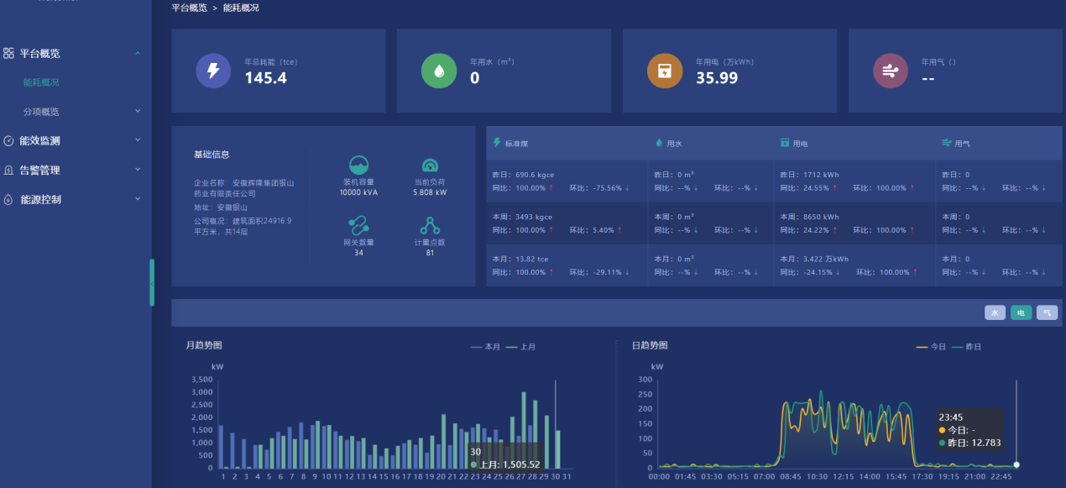

对系统分类能耗总览，用于展示楼宇设施配电基本信息状况，将配变电器个数统计、设备在线情况、分类用能统计以及按日月年分类用能逐日数据等直观地展现出来。

## 平台概览

### 能耗概况

对系统分类能耗总览，用于展示楼宇设施配电基本信息状况，将配变电器个数统计、设备在线情况、分类用能统计以及按日月年分类用能逐日数据等直观地展现出来，如下图:



### 照明概览

对系统分项照明插座的能耗统计展示，如下图：

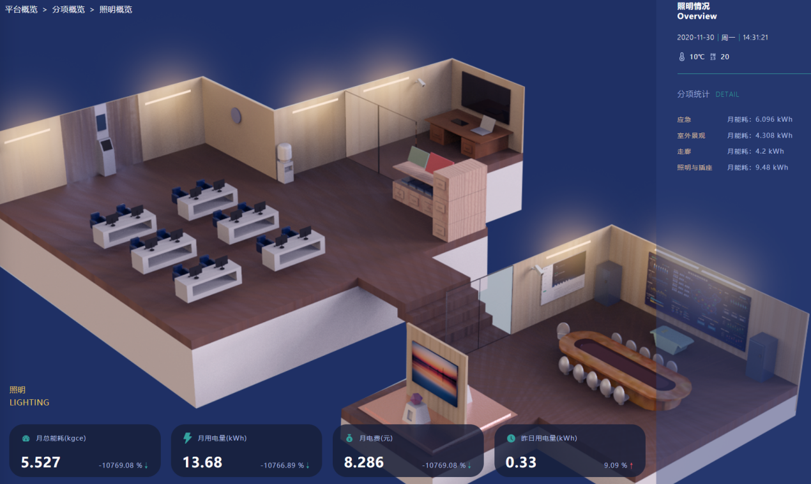

统计了当月照明插座分项的总能耗标准煤、总用电量、参考电费、昨日用电量以及他们各自的同比；同时会根据能效目录对照明插座项耗能细分为应急、室外景观、走廊、照明插座小项各自能耗统计。

注：参考电费 = 当月用电量 * 基础电价，电价在系统参数配置处设置。

### 配电图

对CPS楼宇整体一线变配电柜接线图示，如下图：

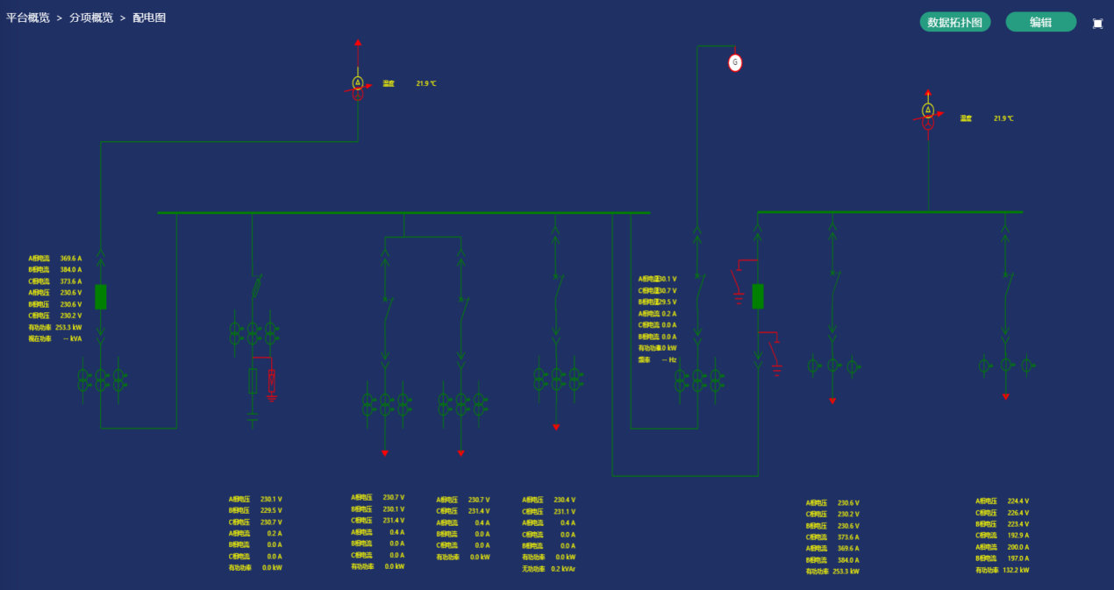

该一次接线图由用户自行按实际变配电情况编辑、编辑绑定实时数据时，需要先在设施、设备处添加有相应表具数据后方可绑定数据。

1. 显示配变电设施连接、运行情况，可对各图示绑定关联设备，动态反馈设备各项数值，当设备正常运行时为绿色、异常时系统自动变为红色。
2. 全屏显示：可放大全屏显示该一次接线图，点击全屏图标即可，全屏状态下按ESC键或点击右上解复原图标退出全屏；
3. 在线编辑：提供在线实时编辑一次接线图功能，点击编辑按钮跳转到编辑菜单页面（如有相应权限），用户可根据实际情况编辑，具体操作详见3.7编辑配电图部分；
4. 数据拓扑图：提供一键数据拓扑图切换入口，点击打开数据拓扑图（具体内容见3.6部分）

### 数据拓扑图

为了快速了解设备物理连接、数据传输情况系统根据设施-网关-设备（表具）通讯关系自动生成的网络连接拓扑图，同时可查看各表具当时实时运行情况，如下图：

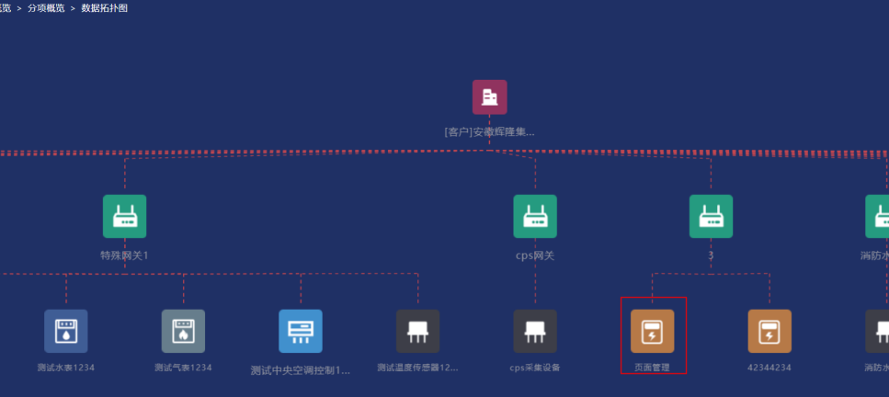

用户可点击具体电表，查看当前表具体运行状态信息，如下图：

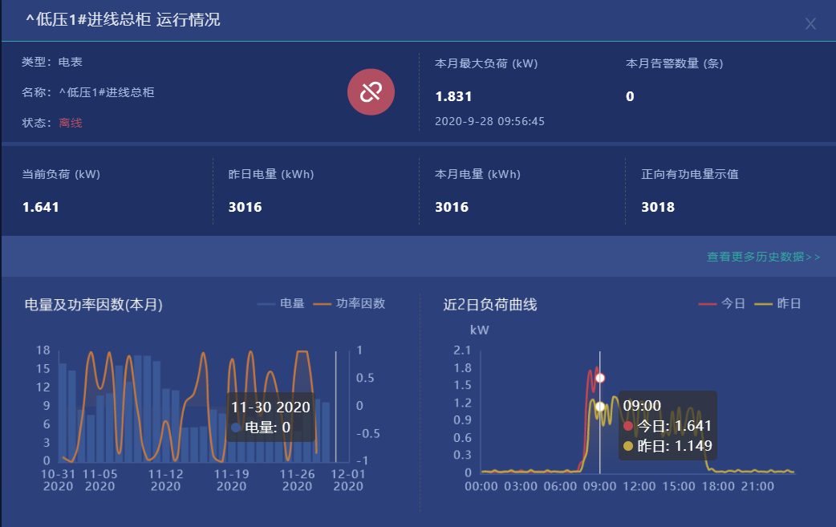

1. 显示当前设备类型、名称、通讯状态、本月最大负荷及发生时间、本月告警条数、当前负荷、当前有功电量示值、昨日电量、本月电量；
2. 显示当前设备本月电量趋势、功率因数、昨日负荷曲线、今日负荷曲线；
3. 可查看更多历史数据趋势分析，点击【查看更多历史数据】跳到趋势分析菜单，可对该设备更多维度的数据查询分析，如下图：

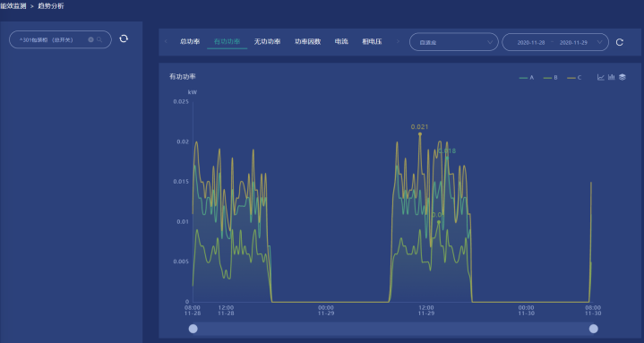

### 编辑配电图

对一次接线图的在线编辑功能，用户在一线接线图页面点击即可进入编辑页面，如下图：

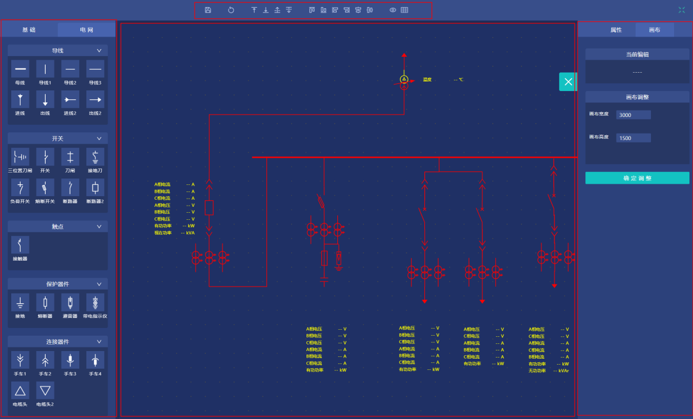

编辑页由顶部功能按钮、左侧电气元件、中部编辑区、右侧属性区组成。下面将逐一说明：

**3.8.1电气元件**

系统提供了电网配变电系统常用示意元件和基础数据标签，使用鼠标拖拽到编辑区即可直接使用。其中电网元件分为11个类型：导线、开关、触点、保护器件、连接器件、仪表、电阻、电容电感电抗、变压器、电机、互感器。各自有具体类型图标，见下图所示；基础元件由单行文本、数据测点标签两类，其中标签有三种形式，当标签绑定对应数据测点后，标签显示名称将自动更新为对应测点名，如下图所示：

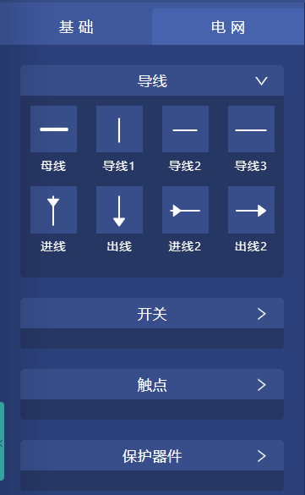 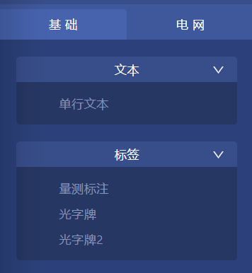 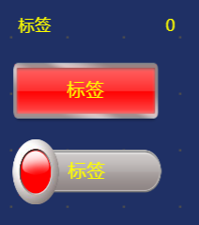

**3.8.2功能菜单**

为编辑时所提供的各项操作功能，当鼠标悬停于功能图标上停留时会显示当前图标功能名称，依次分别为保存，重做，元件最顶层、最底层、上移一层、下移一层，顶部对齐、底对齐、左对齐、右对齐、纵向居中、横向居中，预揽，辅助线。



**全屏：**点击右侧全屏按钮，可对当前菜单全展显示，使用编辑区域更大方便编辑，按ESC或点击按钮即可退出全屏；

**辅助线**：打开关闭辅助线按钮，打开后编辑区域背景显示矩阵点；

**重做**：点击重做按钮即清除当前画布全部内容，该操作需谨慎；

**保存**：点击保存按钮对当前修改操作生效，如有修改在退出该编辑页面时仍会提示是否保存修改，是将生产，否则放弃修改。

**3.8.3编辑区**

该区域是用户根据变配电站实际情况，选择电网设备元件编辑一次接线图的操作区域。

**整体拖动**：按住空格键可对编辑区画布整体拖动；

**画布缩放**：使用鼠标滚轮可对编辑区域放大缩小显示；

**元件使用**：首先选中相应元件按住鼠标不放可拖到编辑区释放，再鼠标左键点击该元件拖动时激活编辑，如果电网元件会显示各元件可连接蓝色吸点，靠近其点会自动连接，其它元件蓝色选框即为当前选中；

**删除元件**：选中元件点击鼠标右键-选择【删除图形】或直接选中元件按DEL键，弹出删除确认框，单击确认即可删除该元件；

**数据绑定**：绑定数据对象为标签元件和电网元件，拖放到适当位置，选中后点击鼠标右键，选择【绑定数据】，在弹窗左侧选择要绑定的设备对象，右侧勾选该对象可使用的数据测点，如图示。点击绑定，在弹窗确认绑定后即可完成对该元件完成数据绑定；

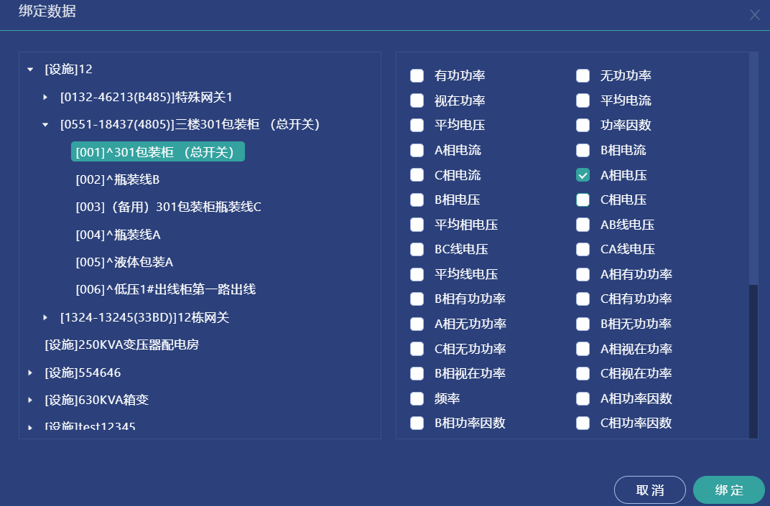

**数据解绑修改**：选中元件点击鼠标右键-选择【移除绑定数据】，在弹窗中确认移出即可对该元件解绑数据；修改绑定同数据绑定操作相同；

**文本使用**：选择文本元件后在适当位置后，在右侧属性可对其显示内容、字体大小、颜色、文本宽度、高度进行调整设置；

**元件分组复制**：编辑中可对重复元件进行分组使用，首先选择需要分组的元件，右键弹菜单中选择【设为分组】即可，分组后系统将对该组做整体处理但失去元件属性编辑能力，如需编辑请先解除分组后方可编辑各元件属性;

如：可对其各相电压分别显示不同颜色再分组使用

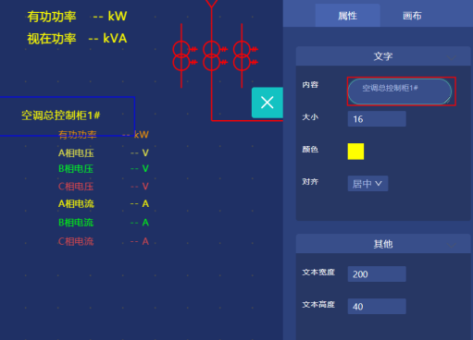

**3.8.4属性区**

属性区主要针对各类元件其基本属性项的编辑区，可自定义元件特有属性值，如下图。编辑时可对属性区收起，使编辑区域更方便，点击即可收起，点击可再次展开。

**画布调整**：画布即整个编辑区的大小，可在属性区【画布】选项调整画布大小（单位：像素）；

**电网元件属性**：可对元件线条颜色、粗细宽度及阴影的配置；

**基础元件属性**：可对文本标签内容、字体大小、颜色、文本宽度、高度等的设置；

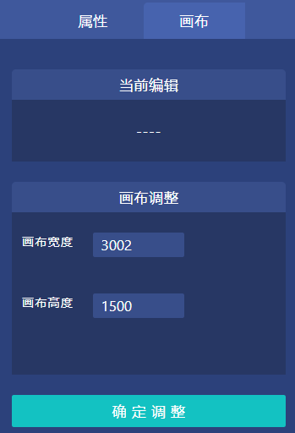 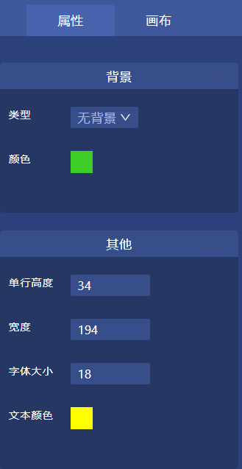 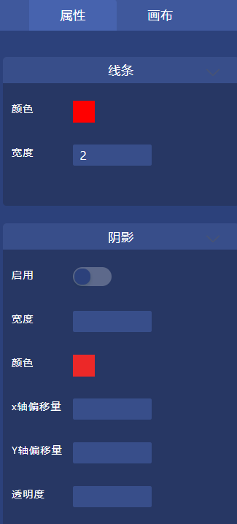

## 能效监测

能效监测模块是对CPS楼宇系统用电情况实时监测，可多方位能效分析、数据可视化、能为用户提供专业数据分析，精确诊断节能空间，保障优化效果。主要对需量分析、负载率分析、不平衡度分析、功率因数分析、用能类比分析、用能关联分析、趋势分析几个维度，该功能主要针用电计量表具，要选中具体表具。

### 需量分析

需量分析是按照尖峰平谷每个时段一个最大值来统计的，通过对比每个时段的最大值，掌握最大需量发生的时间段。用户可指定某一时间段内某个回路计量表具的最大需量值，通过柱状图、最大值、具体列表三部分显示。

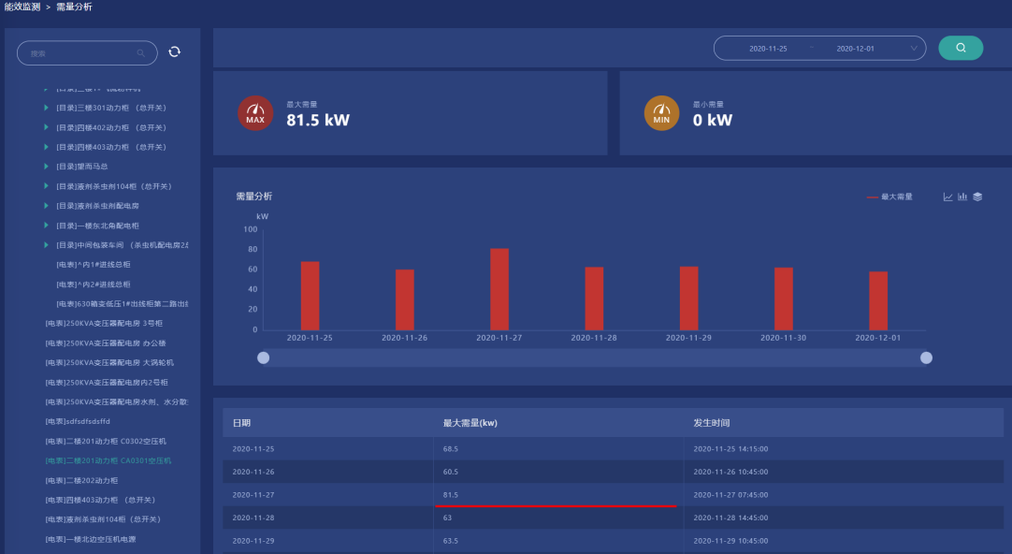

1. 选择需要分析的能效树节点，可以是具体表具或一个目录，目录时包括该目录所有表具需量和；
2. 选择指定时间段，系统默认按日维度统计每日最大需量值。
3. 点击查寻即可得到相应数据

### 负载率分析

负载率分析是对指定回路计量表具在指定时间段内的最大/最小负载发生情况记录分析，可快速统计其最大负载、最小负载、平均负载以及在该时间段内负载变化趋势，如下图：

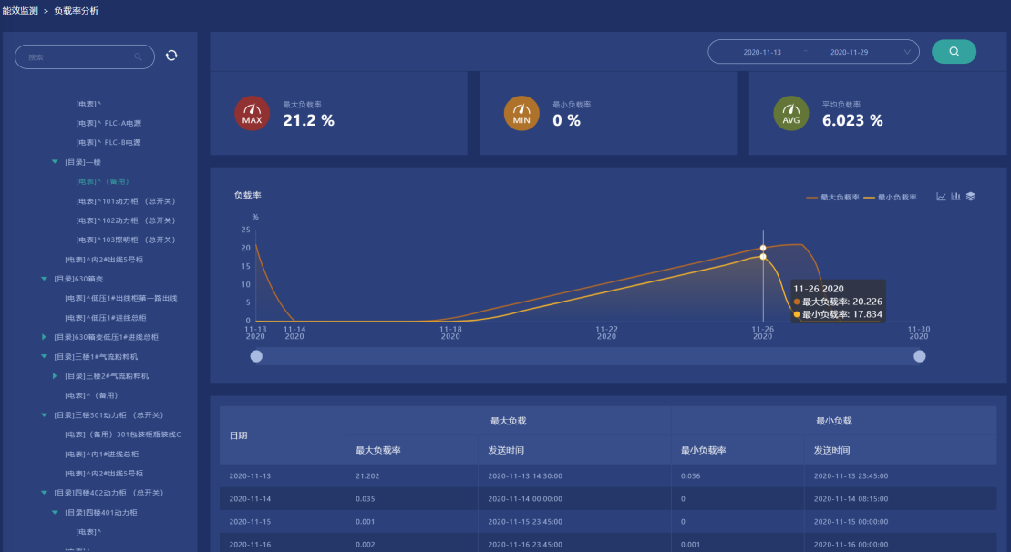

操作步骤同4.1。

### 不平衡度分析

不平衡度分析可通过数据直观反馈体现三相电压、电流的不平衡关系发生时间和不平衡偏差百分比及期相应数据记录，选择指定表具和时间段即可查询。如下图：

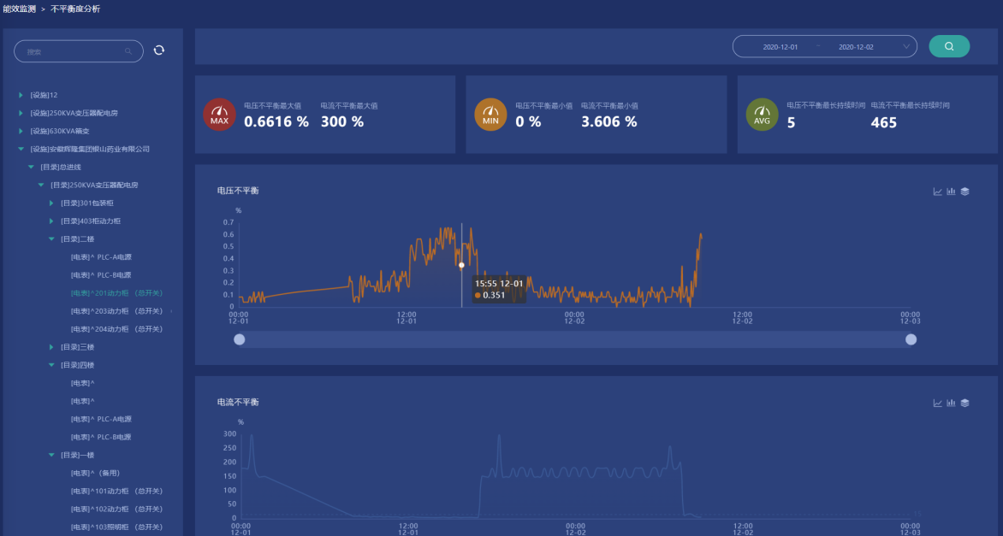

操作步骤同上。

### 功率因数

功率因数是指交流电路有功功率与视在功率的比值。用户电器设备在一定电压和功率下，该值越高效益越好，发电设备越能充分利用，通过该功能菜单可查看指定表具在一段时间内的功率因数，如下图：

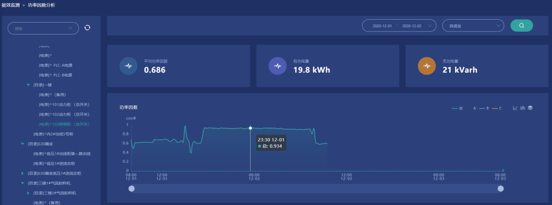

同时还可指定其测点统计频率，得到不同数据密度的曲线更加方便用户分析，点击自适应下拉框选择需要密度后再点查询按钮即可。

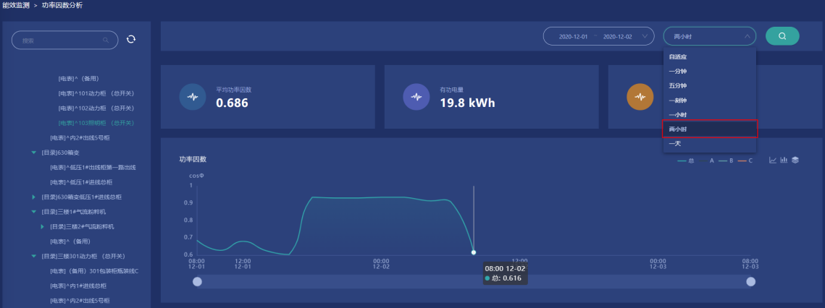

### 用能关联分析

针对同一表具在同一时刻不同数据项维度的分析使用，集中展示了电力相关参数，方便分析判断电能使用是否存在异常，如下图：

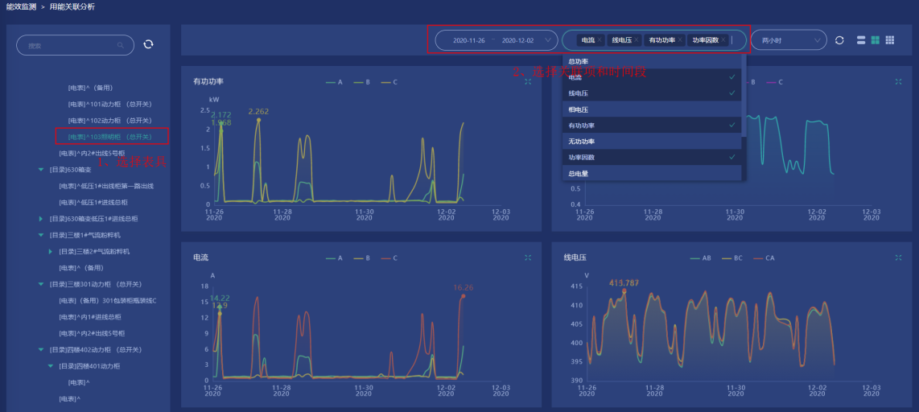

1. 选择要分析的一表具；
2. 选择指定时间段；
3. 选择要关联分析的数据维度（可多选）,具体包括总功率,电流,线电压,相电压,有功功率,无功功率,功率因数,总电量,有功电量,无功电量,电流相角,电压相角，如下图：

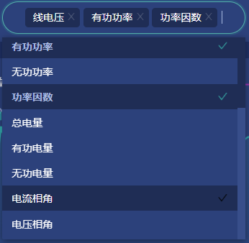

1. 选择图表分布方式，单行、四分格、九宫格、单项全屏，如下图：

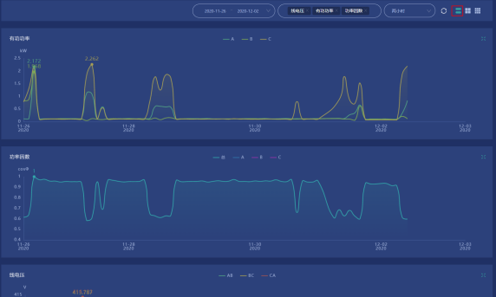 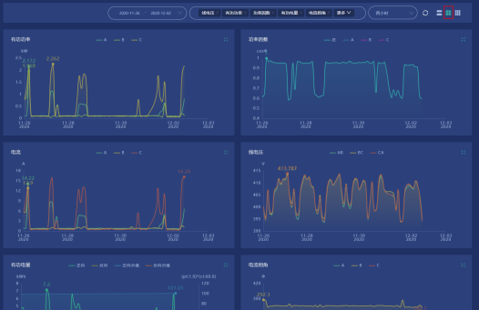

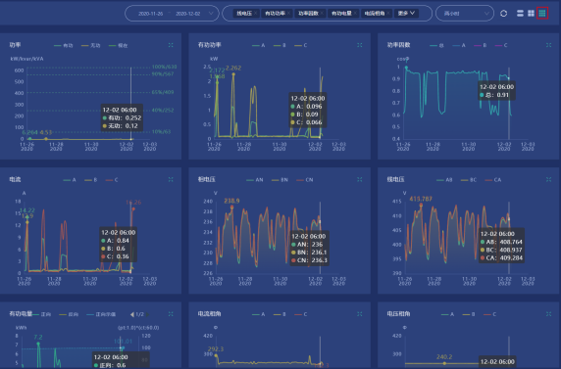 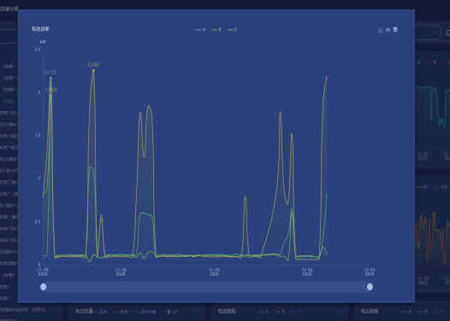

1. 如中途数据有更新，可手动点击刷新按钮更新页面数据。

### 用能类比分析

主要通过对设施层级或其它指定多表的对比，发现同类型监测点的数据差异，寻找差异原因，分析监测设备性能，提高综合能效，可以同时进行多个采集点的数据对比。如下图：

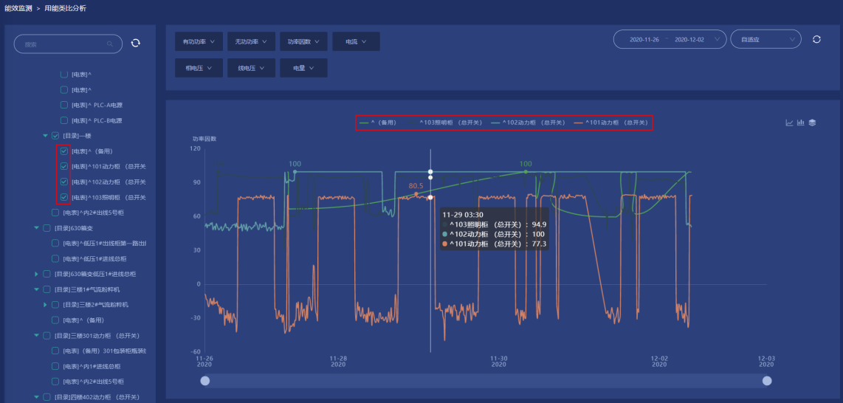

具体可通过有功功率（A/B/C相有功功率）、无功功率（A/B/C相无功功率）、功率因数（A/B/C相功率因数）、电流（A/B/C相电流）、线电压（AB/BC/CA相电压）、相电压（A/B/C相电压）、电量（有功电量、正向有功电量、反向有功电量、无功电量、正向无功电量、反向无功电量）等维度类比，通过下拉选择，如下图：

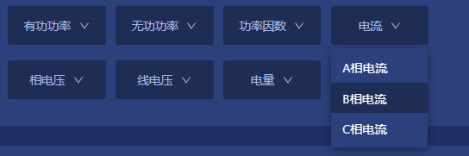

### 趋势分析

趋势分析针对楼宇单位表计点位的用能监测分析，可以根据选择的时段，查看总功率、电流、相电压、线电压、有功功率、无功功率、功率因数、电量、有功电量、无功电量、电流相角、电压相角等数据，可以通过设置，改变数据的展示密度，如下图：

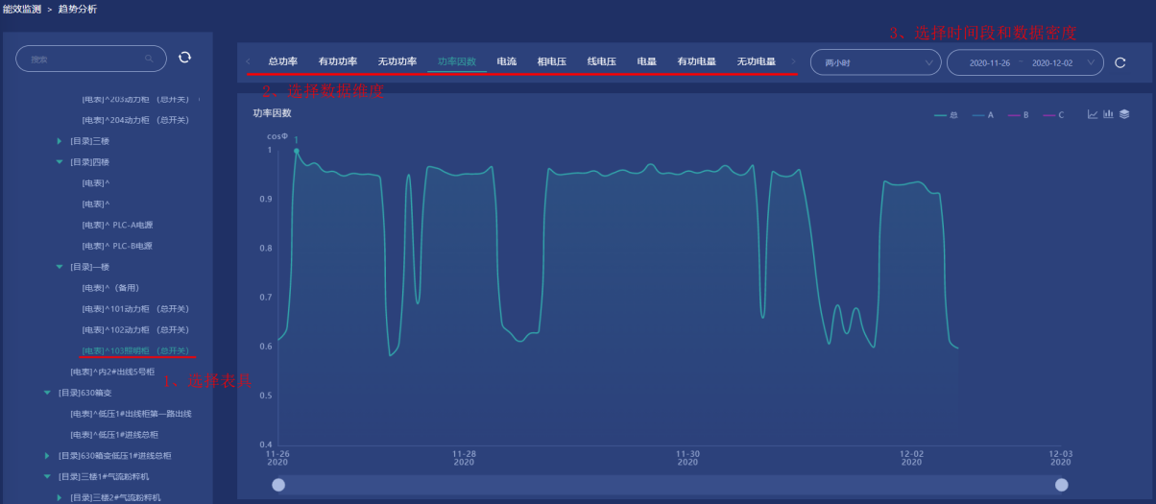

## 告警管理

来自于各种用能设施设备监控系统的告警消息查询与告警规则、阀值的配置管理，支持告警事件的过滤、通知、响应、处置、定级、跟踪以及多维分析，可提升运维管理能力、工作效率和故障修复时间等。

### 告警查询

点击【告警管理】-【告警查询】打开告警查询功能菜单，由告警统计、告警规则、告警消息内容三部分组成，进入时系统默认加载近24小时内的所有告警信息，如下图：

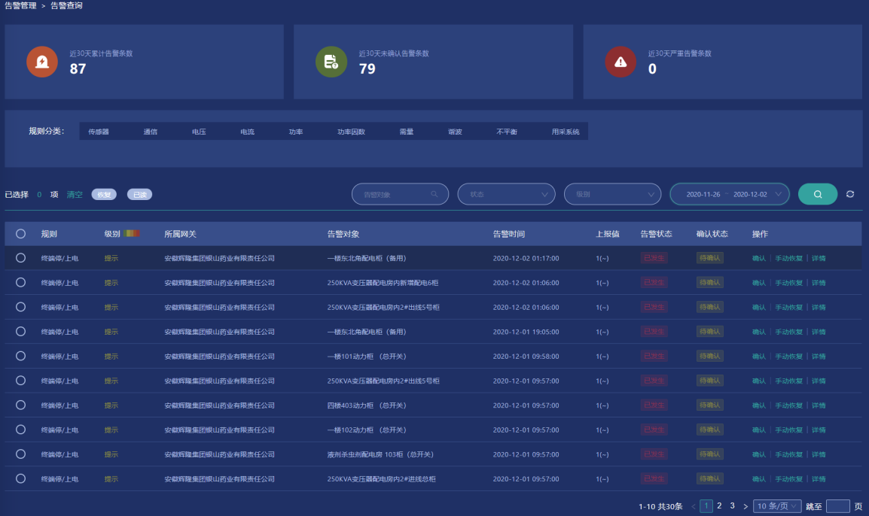

**1. 告警统计**：统计系统在近30天内的告警总数、近30天告警未确认数和严重告警数（由告警规则等级定义）；



**2．告警规则**：系统预定义所有告警规则明细，共10个大类共67个小项规则（具体见告警规则阀值配置）；



**3．告警内容**：显示具体消息内容，主要展示规则名、告警级别、所属设施/网关、告警对象、发生时间、上报值、告警状态、确认状态及操作项；

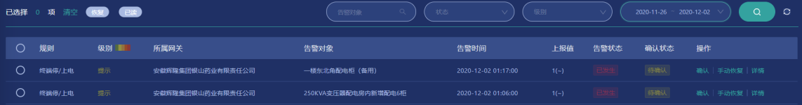

## 设备配置

设备配置是对CPS系统楼宇的所有设备和计量表具的后台管理。主页系统的所有展示数据都将来自于后台设备的正确配置后方可正常查询显示。

### 设施管理

设施是根据用能效率需要，按一定维度虚拟的统计方式，一个建筑可以有一个或多个设施。但对于CPS智能楼宇系统，一定有一个建筑类能效目录设施。设施管理页面如下：

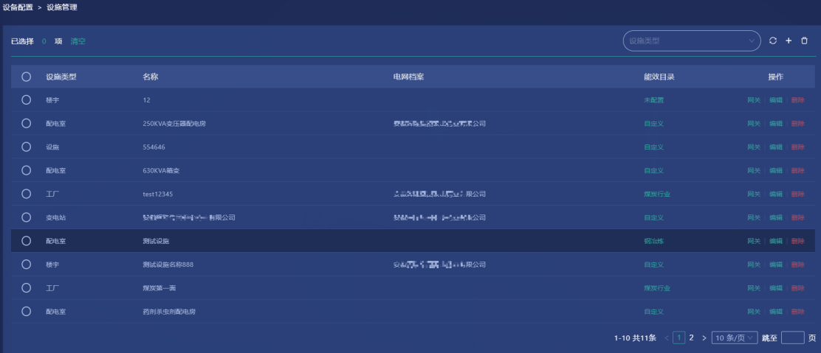

1. 新增设施：点击按钮，弹出新建框，创建设施：

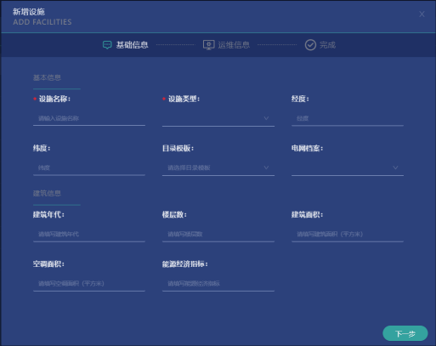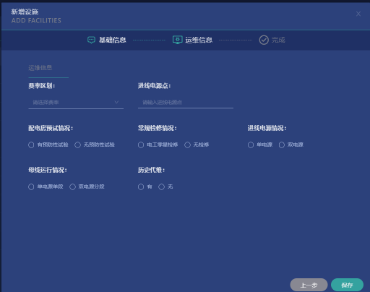

1. 设施的修改维护：可点击编辑、删除可对当前设操作。

**6.1.1能效目录**

每个设施都有对应唯一的能效分类，对于CPS系统在初始化时应选择 公共建筑 模板。

1．初始化目录：点击设施管理页对应能效目录字段项，即可打开能效目录管理页，未配置能效目录里将显示 ，配置后显示配置一级目录名称，模板会预定义好相应能效目录，也可编辑修改。

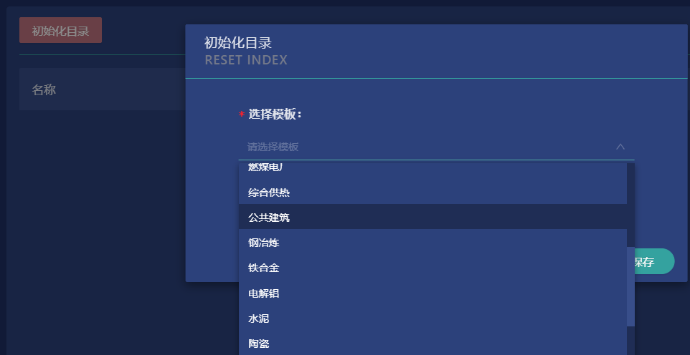

2．关联表具：点击按钮，在下接菜单中选择关联电表、水表、气表，弹出关联菜单，对应选择表具类型和具体表具。关联成功后在目录树会即时显示表信息。

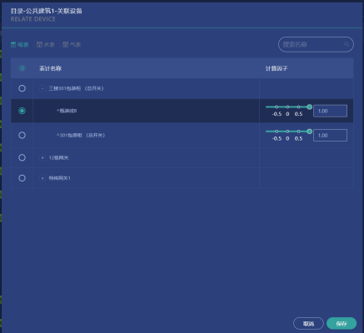 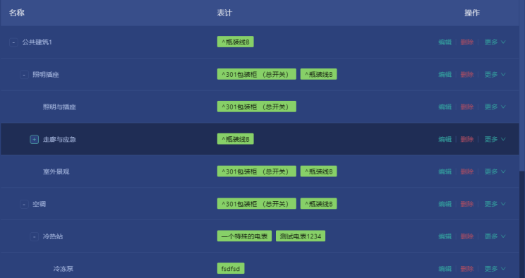

### 网关管理

在设施管理页点击 按钮，跳至对应设施网关管理页，或直接点击【网关管理】打开网关管理页面.

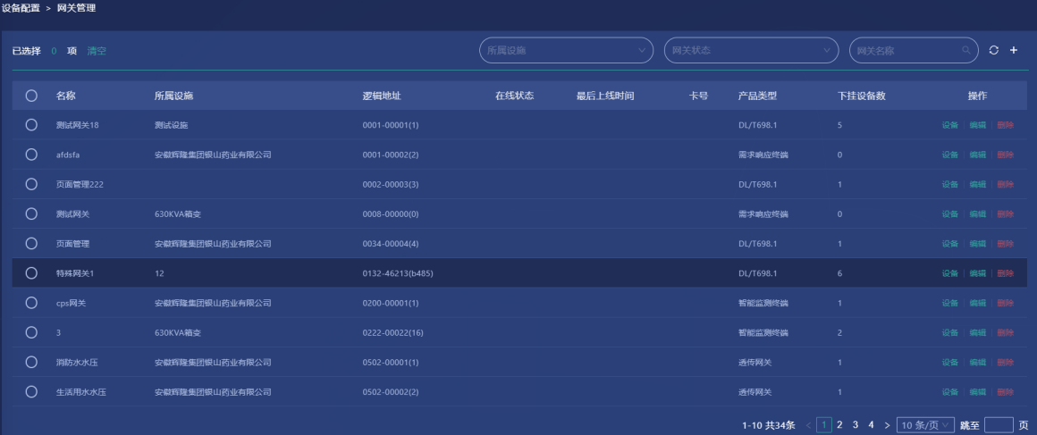，

网关相当于各种传输载体，点击打开新增网关页面

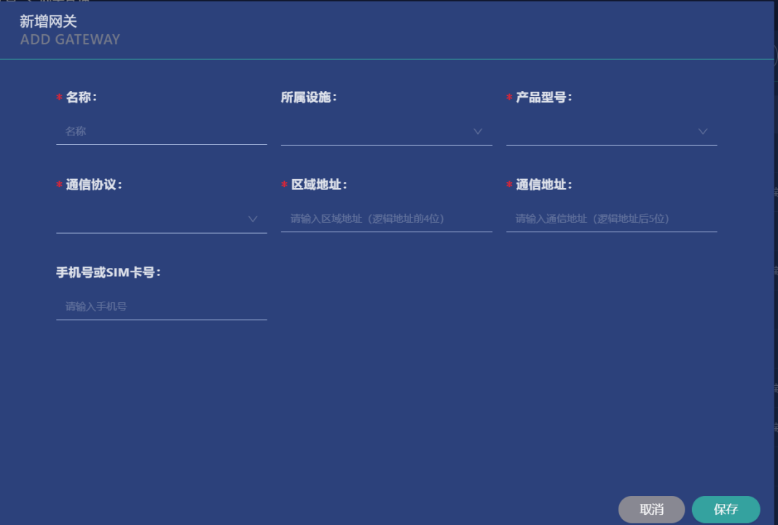

### 设备管理

设备为设施下的子目录，主要包含电表，水表，气表，传感器、控制器等设备，用于采集设备汇总展示。

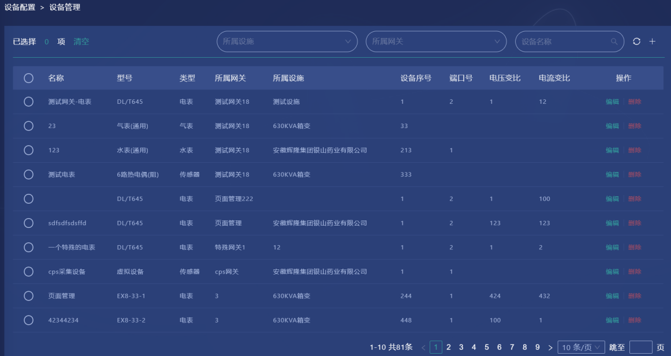

添加设备

点击+号新增设备，添加子设备需要准确填写通信地址，（每个子设备的添加界面会有所不同）,

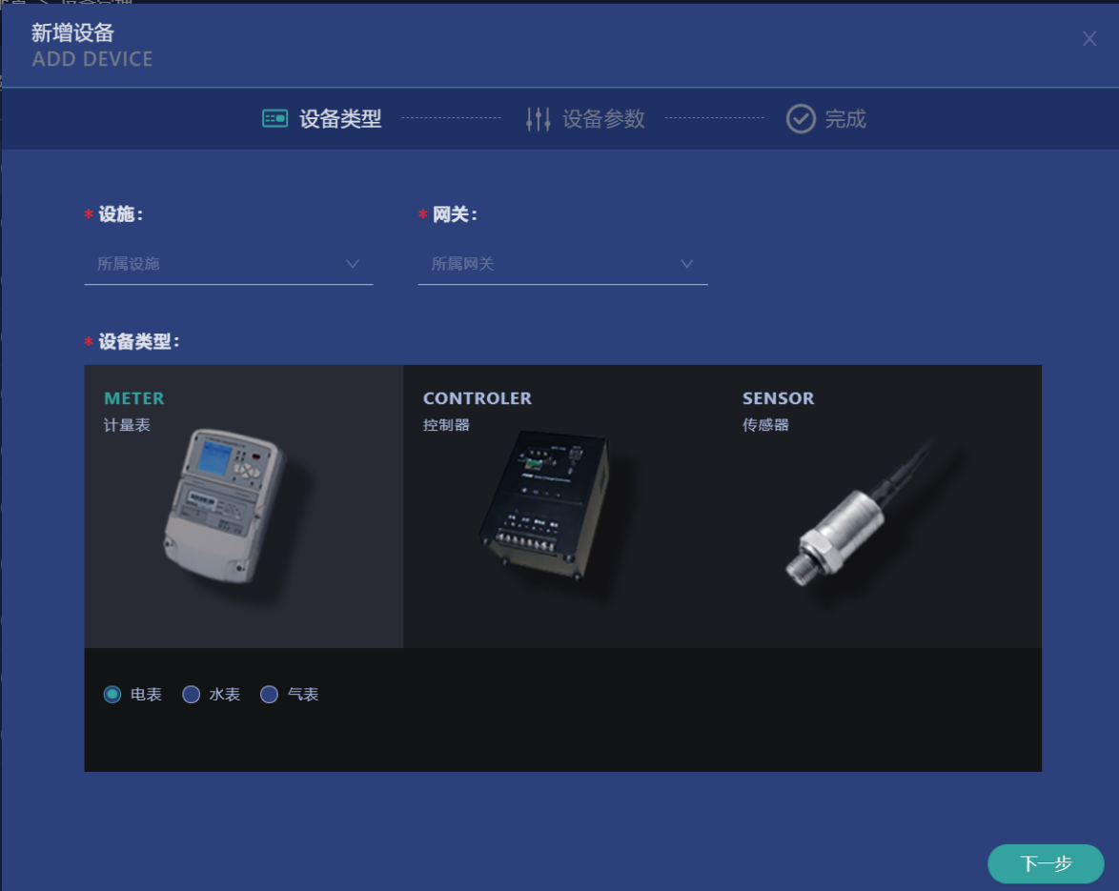

1. 选择设备所属设施、网关
2. 选择添加的设备类型：计量表具、控制器、传感器
3. 填写设备参数：根据不同的设备，可能会有不同的设备参数

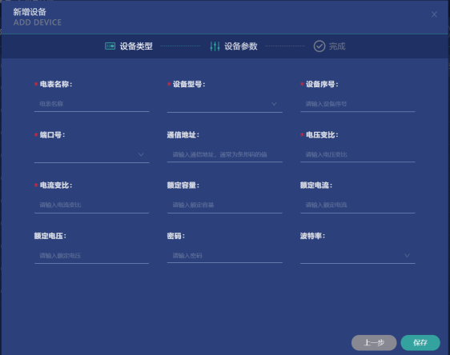 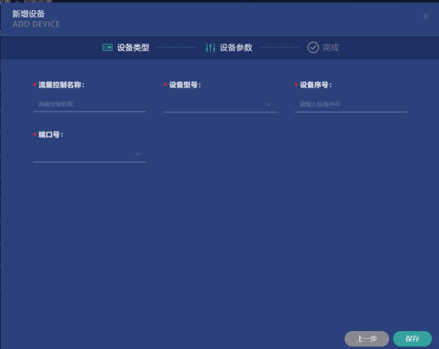

4.完成。

## 系统管理

主要对系统账户、菜单、参数及相关模型的配置管理

### 用户管理

系统管理员账户可创建其它管理账户，打开【系统管理】-【用户管理】页如下：

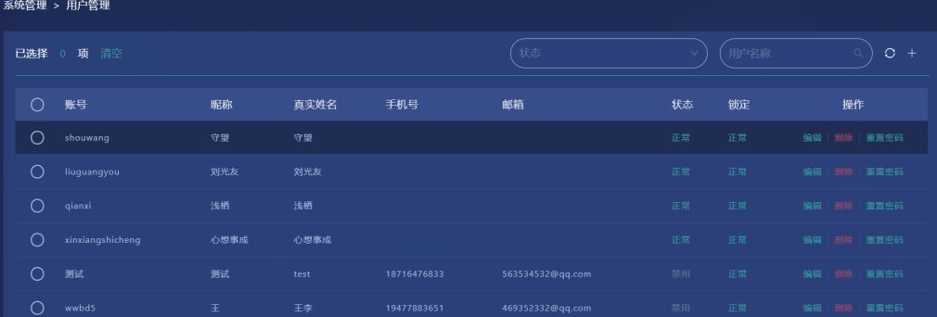

**8.3.1 创建用户**

点击+按钮，创建新用户,按页面提示输入登录名称、昵称、真实姓名、手机号、邮箱、职务、状态、角色等信息保存即可。

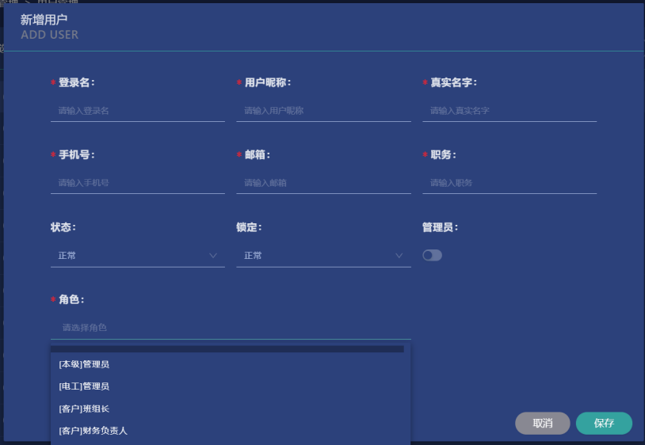

其中登录名不可重复，角色是该用户所拥有的权限选择，由用户在角色管理定义。

**8.3.2 编辑**

管理员可对用户信息、角色、状态等进行编辑，但登录名称一经创建不可修改

**8.3.3 重置密码**

管理员可对用户账户强制重制密码，初始密码在系统参数配置设置。

### 角色管理

系统管理员账户可为系统内账户创建各种职能角色，并对角色分配不同的菜单或操作权限等，它是区分账户权限的作用。打开【系统管理】-【角色管理】页如下：

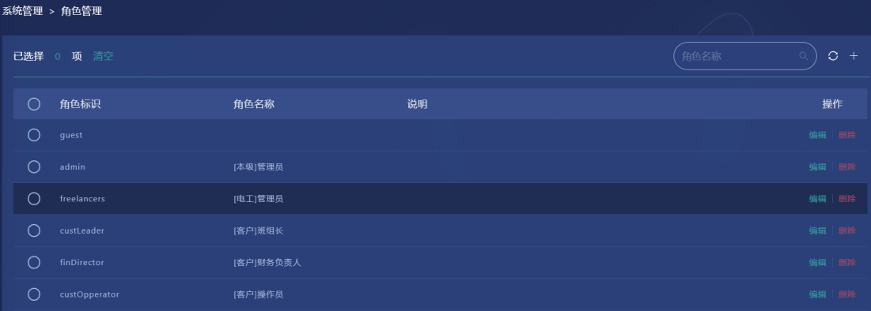

**8.3.1 创建角色**

点击+按钮，创建新角色,按页面提示输入角色标识、名称、说明及授权菜单。

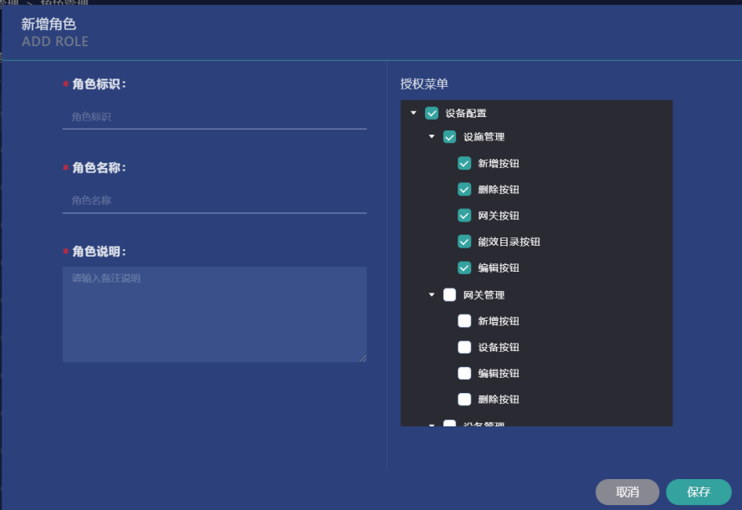

其中授权菜单勾选即表示该角色对应账户将拥有相应菜单权限及按钮权限。

**8.3.2 编辑**

管理员可对角色名称、菜单授权等信息进行编辑，修改后同步影响已关联的相关账户

**8.3.3 删除**

管理员可删除角色，角色删除后，原已关联的账户将失败对应角色相应权限。

### 系统日志

系统操作记录，如用户登录、登出记录，操作IP、时间等信息。

### 菜单页面管理

该部分由伏特猫系统工程师在项目部署时，同时完成。

# 服务

产品使用过程中产生的相关问题，可以通过以下联系方式沟通解决

公司名称：重庆伏特猫科技有限公司

地址：渝北区仙桃国际数据谷C2-16重庆伏特猫科技有限公司

电话：4000-717-606

网站：[www.voltmao.com](http://www.voltmao.com)